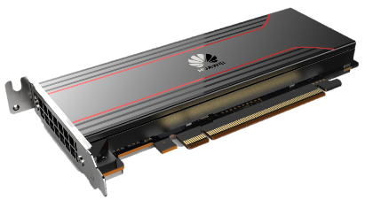

Atlas 300I 推理卡

Atlas 300I推理卡是基于昇腾芯片开发的一款全新高端 GPU 加速卡。 为深度学习推理场景提供更加安全可靠、高性价比的解决方案。
超强算力
单卡提供88 TOPS INT8算力，支持80路高清视频实
时分析（1080P25FPS），为边缘推理提供更强大
支持
硬件编解码
支持JPEG和视频硬件编解码，提升图片和视频类应
用性能
低时延
内存容量大、带宽高，满足特征匹配场景内存需
求，降低应用时延
Atlas 300I 推理卡
形态 | 半高半长PCIe
内存 | LPDDR4X 32 GB， 总带宽204.8 GB/s
AI算力 | 88 TOPS INT8  44 TFLOPS FP16
编解码能力 | • 支持H.264硬件解码， 64路1080P 30 FPS （8路 3840*2160 60 FPS）  • 支持H.265硬件解码， 64路1080P 30 FPS （8路 3840*2160 60 FPS）  • 支持H.264硬件编码， 4路1080P 30 FPS  • 支持H.265硬件编码， 4路1080P 30 FPS  • JPEG解码能力4*1080P 256 FPS，编码能力4*1080P64 FPS，最大分辨率： 8192*4320  • PNG解码能力4*1080P 48 FPS，最大分辨率： 4096*2160
PCIe | PCIe x16 Gen3.0  PCIe x8 Gen3.0
功耗 | 最大67 W
工作环境温度 | 0℃ ~ 55℃
结构尺寸 | 169.5 mm * 68.9 mm

